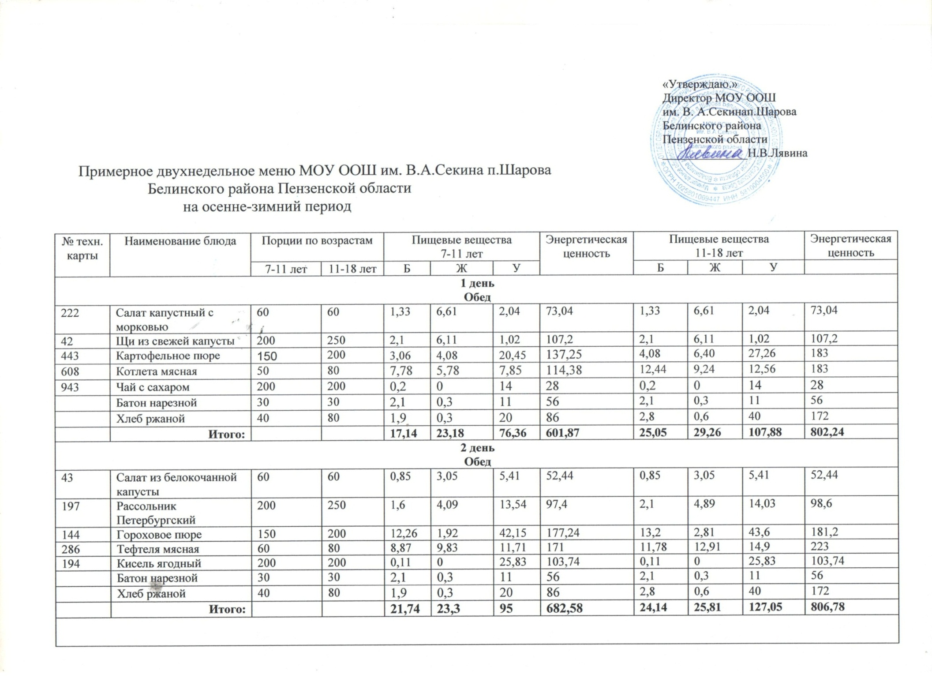

|  |  |  |  |  |  |  |  |  |
| --- | --- | --- | --- | --- | --- | --- | --- | --- |
| **Меню на 15.11.2024** | | | | | | | | |
| Прием пищи | Наименование блюда | Выход блюда | Пищевые вещества | | | Энергетическая ценность (ккал) | Витамин С | № рецептуры |
| Б | Ж | У |
| Завтрак | Каша гречневая | 150 | 5,7 | 4,82 | 27,45 | 202,0 | 0 | 184 |
|  | Какао с молоком | 150 | 2.9 | 2.5 | 24.8 | 134 | 1.0 | 433 |
|  | Бутерброд с маслом | 40 | 2.45 | 7.55 | 14.62 | 136 | 0.0 | 1 |
| II завтрак | Банан свежий | 70 | 1.1 | 0.1 | 15.3 | 62.3 | 8.0 |  |
| Обед | Винегрет | 45 | 0,73 | 2,34 | 3,78 | 41,18 | 4,95 | 15 |
|  | Суп картофельный с макаронными изделиями | 150 | 4,225 | 2,375 | 15,3 | 163,37 | 9,12 | 100 |
|  |  |  |  |  |  |  |  |  |
|  | Ленивые голубцы | 70 | 9.0 | 7.5 | 7.36 | 107,2 | 0 | 306 |
|  | Чай с сахаром и витамином С | 150 | 0.15 | 0.08 | 11.25 | 45 | 0 | 430 |
|  | Хлеб ржаной | 30 | 1,50 | 0,3 | 15,4 | 72,0 | 0 |  |
| Полдник | Яйцо | 40 | 5.08 | 4.6 | 0.28 | 215.0 | 0.0 |  |
|  | Компот из сухофруктов | 150 | 0.5 | 0.1 | 0.7 | 131 | 0 | 402 |
| Итого за день |  | 1045 | 33.33 | 32.26 | 136.24 | 1309.05 | 233.07 |  |